PHẦN 1: LÝ LỊCH

Họ và tên tác giả: TRƯƠNG THỊ THU HẰNG
Chức vụ : PHÓ HIỆU TRƯỞNG
Đơn vị công tác: TRƯỜNG TIỂU HỌC YÊN MỸ II
Tên sáng kiến: SỬ DỤNG PHẦN MỀM MASTER LANTEST ĐỂ XÂY DỰNG NGÂN HÀNG CÂU HỎI VÀ RA ĐỀ KIỂM TRA HỌC KÌ II MÔN TOÁN LỚP 4, 5”

Tháng 2/2020
PHẦN 2: NỘI DUNG SÁNG KIẾN
PHẦN MỞ ĐẦU
- ĐẶT VẤN ĐỀ
- Thực trạng của vấn đề đòi hỏi phải có giải pháp mới để giải quyết
Nghị quyết 29/NQ – TW về đổi mới căn bản, toàn diện giáo dục và đào tạo đã chỉ rõ mục tiêu giáo dục hiện nay là “phát triển toàn diện con người Việt Nam” , khác hoàn toàn với mục tiêu trước đây đó là “ đào tạo con người Việt Nam phát triển toàn diện”. Từ mục tiêu mới này, thể hiện đầy đủ hơn về ý tưởng giáo dục mới “...Phát huy tốt nhất tiềm năng, khả năng sáng tạo của mỗi cá nhân...”; đồng thời giáo dục ở đây được hiểu rộng hơn, hàm chứa tư tưởng tạo điều kiện (tự học) để con người phát triển hơn là phạm vi hẹp trong chương trình đào tạo của nhà trường”.Vậy phát triển toàn diện con người Việt Nam bao gồm những yếu tố nào? Đó là con người Việt Nam có đạo đức, tri thức, văn hóa, sức khỏe, thẩm mỹ và nghề nghiệp, có lòng yêu nước, tinh thần dân tộc và ý thức công dân toàn cầu; trung thành với lý tưởng độc lập dân tộc và chủ nghĩa xã hội; hình thành và bồi dưỡng nhân cách, phẩm chất và năng lực của công dân; phát huy tiềm năng, khả năng sáng tạo của mỗi cá nhân, đáp ứng yêu cầu của sự nghiệp xây dựng, bảo vệ Tổ quốc và hội nhập quốc tế. Với mục tiêu này thì giáo dục phải thay đổi trong cách tổ chức dạy học cũng như cách đánh giá học sinh. Vậy làm thế nào để đánh giá đúng năng lực phẩm chất học sinh, làm thế nào để thiết kế được một đề kiểm tra để có thể thẩm định đánh giá kết quả rèn luyện năng lực, phẩm chất học sinh? Từ năm học 2014 – 2015 với hướng dẫn tại thông tư 30/2014/TT – BGD ĐT và cho đến năm học 2016 – 2017 thực hiện theo hướng dẫn tại thông tư 22/2016/TT – BGDĐT chúng ta đã thay đổi cách tổ chức dạy học và đánh giá học sinh theo hướng đánh giá năng lực, phẩm chất người học. Những năm qua chúng ta đã thực hiện và bước đầu mang lại hiệu quả theo mục tiêu giáo dục mới. Tuy nhiên làm thế nào để hiệu quả hơn, ưu việt hơn là điều khiến tôi luôn trăn trở.
Thế giới trong đó có đất nước ta đang trong thời kì phát triển của công nghệ 4.0 và giáo dục cũng không thể nằm ngoài xu thế này. Chính vì vậy tháng 1/2017 Thủ tướng Chính phủ đã ra quyết định về Phê duyệt Đề án “Tăng cường ứng dụng công nghệ thông tin trong quản lý và hỗ trợ các hoạt động dạy - học, nghiên cứu khoa học góp phần nâng cao chất lượng giáo dục và đào tạo giai đoạn 2016 - 2020, định hướng đến năm 2025”. Một trong những mục tiêu đã được chỉ rõ trong quyết định đó là phải đổi mới nội dung, phương pháp dạy - học, kiểm tra, đánh giá, nghiên cứu khoa học và công tác quản lý. Cụ thể, các cơ sở giáo dục phổ thông và giáo dục thường xuyên hình thành kho học liệu số dùng chung toàn ngành, gồm: Bài giảng, sách giáo khoa điện tử, phần mềm mô phỏng và các học liệu khác. Phấn đấu 90% cơ sở giáo dục phổ thông và giáo dục thường xuyên ứng dụng công nghệ thông tin trong quản lý nhà trường; trong đó 70% trường học sử dụng sổ quản lý điện tử.
Mặt khác, xu hướng đổi mới kiểm tra đánh giá kết quả học tập của học sinh hiện nay tập trung vào các hướng sau:
- Chuyển từ chủ yếu đánh giá kết quả học tập cuối môn học, khóa nhằm mục đích xếp hạng, phân loại sang sử dụng các loại hình thức đánh giá thường xuyên, đánh giá định kỳ sau từng chủ đề, từng chương nhằm mục đích phản hồi điều chỉnh quá trình dạy học
- Chuyển từ chủ yếu đánh giá kiến thức, kỹ năng sang đánh giá năng lực của người học. Tức là chuyển trọng tâm đánh giá chủ yếu từ ghi nhớ, hiểu kiến thức, … sang đánh giá năng lực vận dụng, giải quyết những vấn đề của thực tiễn, đặc biệt chú trọng đánh giá các năng lực tư duy bậc cao như tư duy sáng tạo;
- Chuyển đánh giá từ một hoạt động gần như độc lập với quá trình dạy học sang việc tích hợp đánh giá vào quá trình dạy học, xem đánh giá như là một phương pháp dạy học;
Để đảm bảo thực hiện tốt, có hiệu quả xu hướng đánh giá trên thì việc xây dựng ma trận đề rất quan trọng. Ma trận giúp cho giáo viên có được đề kiểm tra phù hợp, sát với nội dung chương trình của khối lớp học, đảm bảo được chuẩn kiến thức, kĩ năng trọng tâm, tối thiểu cần kiểm tra. Từng bài tập, câu hỏi trong đề kiểm tra xác định được các mức độ hoàn thành nhiệm vụ học tập của học sinh so với chuẩn kiến thức kĩ năng quy định trong chương trình. Nhiều đề kiểm tra có tầm quét rộng, nội dung kiến thức, kĩ năng cần đạt được phân bổ đều trong các mạch kiến thức mà các em đã được học. Qua đó cũng đánh giá được quá trình rèn luyện, học tập của các em trong một giai đoạn học tập. Cũng chính nhờ ma trận đề mà các bài kiểm tra đảm bảo cấu trúc; câu hỏi đa dạng, phong phú; đảm bảo được tính chính xác, khoa học; trình bày rõ ràng; khắc phục được lỗi kĩ thuật làm đề. Đây là một quy trình thực hiện đòi hỏi khá nhiều thời gian và sự đầu tư của mỗi giáo viên. Vậy chúng ta cần có giải pháp gì để cải thiện vấn đề này?
Ở một khía cạnh khác, Từ năm học 2014 – 2015 việc ra đề kiểm tra do giáo viên chủ nhiệm trực tiếp thực hiện. Thực tế cho thấy việc ra đề kiểm tra định kì đúng định hướng, đúng chuẩn kiến thức kĩ năng và phục vụ được cho quá trình dạy học đã thực sự là một thách thức đối với giáo viên, cán bộ quản lí các trường. Điều này là do đa phần đội ngũ quản lí, giáo viên chưa quen với trách nhiệm ra đề, chưa có kĩ năng ra đề, phản biện và thẩm định đề. Tình trạng đề ra vượt chuẩn, không đúng nội dung kiến thức trọng tâm, không đúng cấu trúc, không đánh giá đúng thực chất theo từng giai đoạn học tập của học sinh, đề kiểm tra chưa đảm bảo đánh giá năng lực học sinh theo định hướng đánh giá hiện nay vẫn xảy ra dù Phòng Giáo dục - Đào tạo vẫn tổ chức các lớp tập huấn bồi dưỡng hàng năm. Vấn đề duyệt đề kiểm tra đối với mỗi cán bộ quản lý vào cuối mỗi kì, mỗi năm học là một khó khăn không nhỏ. Vậy làm thế nào để chúng ta khắc phục được điều này?
Với những thực trạng nêu trên thôi thúc tôi lựa chọn nghiên cứu giải pháp để cải thiện. Đó chính là xây dựng hệ thống ngân hàng câu hỏi dùng chung có sự huy động trí tuệ của tập thể, sử dụng phần mềm để lưu trữ và tạo đề theo đúng chuẩn. Sau một thời gian nghiên cứu tôi xin đề xuất sáng kiến “ Sử dụng phần mềm Master Lantest để tạo ngân hàng câu hỏi và ra đề kiểm tra cuối học kì II môn Toán lớp 4 +5”.
- Ý nghĩa tác dụng của giải pháp mới
- Đưa việc ứng dụng công nghệ thông tin vào công tác quản lý giáo dục trong nhà trường mà cụ thể là công tác quản lý chất lượng.
- Xây dựng được bộ câu hỏi dùng chung để đánh giá chất lượng học sinh đảm bảo chuẩn kiến thức, kĩ năng, đánh giá toàn diện học sinh về kiến thức, năng lực, phẩm chất.
- Giảm áp lực công việc cho giáo viên và cán bộ quản lý. Đảm bảo đánh giá học sinh theo đúng thông tư 22/2016/TT- BGDĐT nhưng khắc phục được vấn đề thiếu khách quan khi giáo viên chủ nhiệm vừa là người dạy vừa là người ra đề
- Phạm vi sáng kiến
- Sử dụng phần mềm Master Lantest để xây dựng ngân hàng câu hỏi và ra đề kiểm tra học kì II đối với môn Toán khối 4 và khối 5
- Phạm vi áp dụng: Trường tiểu học Yên Mỹ II
- Đối tượng áp dụng: Học sinh khối lớp 4,5
- PHƯƠNG PHÁP TIẾN HÀNH
- Cơ sở lí luận và thực tiễn
  - Cơ sở lí luận
*Ý nghĩa của việc ra đề kiểm tra đánh giá
Trong nhà trường hiện nay, việc dạy học không chỉ chủ yếu là dạy cái gì mà còn dạy học như thế nào. Đổi mới phương pháp dạy học là một yêu cầu cấp bách có tính chất đột phá để nâng cao chất lượng dạy học. Đổi mới phương pháp dạy học đòi hỏi phải tiến hành một cách đồng bộ, đổi mới từ nội dung chương trình sách giáo khoa, phương pháp dạy học cho đến kiểm tra đánh giá kết quả dạy học. Kiểm tra đánh giá có vai trò rất to lớn đến việc nâng cao chất lượng đào tạo. Kết quả của kiểm tra đánh giá là cơ sở để điều chỉnh hoạt động dạy, hoạt động học và quản lý giáo duc. Nếu kiểm tra đánh giá sai dẫn đến nhận định sai về chất lượng đào tạo gây tác hại to lơn trong việc sử dụng nguồn nhân lực. Vậy đổi mới kiểm tra đánh giá trở thành nhu cầu bức thiết của ngành giáo dục và toàn xã hội ngày nay. Kiểm tra đánh giá đúng thực tế, chính xác và khách quan sẽ giúp người học tự tin, hăng say, nâng cao năng lực sáng tạo trong học tập.
Hiện nay, sự quan tâm của gia đình và xã hội đối với giáo dục ngày càng lớn, việc ra đề không đúng chuẩn, có sai sót sẽ tạo dư luận xã hội không tốt, cha mẹ học sinh và địa phương sẽ mất niềm tin vào đội ngũ giáo viên. Tình trạng ra đề kiểm tra không đúng trọng tâm chương trình, không đánh giá được các kiến thức cơ bản của từng giai đoạn cũng sẽ làm giáo viên không nắm chắc được chất lượng học tập, rèn luyện của học sinh - kết quả quá trình giảng dạy của bản thân.
*Một số văn bản chỉ đạo về ứng dụng công nghệ thông tin trong giáo dục
Thực hiện đổi mới giáo dục trong thời đại 4.0 thì ứng dụng công nghệ thông tin trong giáo dục có ý nghĩa vô cùng quan trọng. Chính vì thế Chính phủ và Bộ giáo dục – Đào tạo ban hành khá nhiều văn bản về ứng dụng công nghệ thông tin trong giáo dục. Cụ thể có một số văn bản sau:
Quyết định 117/QĐ-TTg 2017 Đề án “Tăng cường ứng dụng CNTT trong quản lý và hỗ trợ hoạt động dạy học, nghiên cứu khoa học góp phần nâng cao chất lượng giáo dục và đào tạo giai đoạn 2016-2020, định hướng đến năm 2025”
Thông tư 12/2016/TT-BGDĐT Ứng dụng công nghệ thông tin trong quản lý, đào tạo qua mạng
Thông tư 08/2010/TT-BGDĐT sử dụng phần mềm tự do mã nguồn mở trong các cơ sở giáo dục
Kế hoạch 345/KH-BGDĐT 2017 tăng cường ứng dụng công nghệ thông tin trong hoạt động dạy học
Văn bản 5807/BGDĐT-CNTT Hướng dẫn triển khai mô hình ứng dụng CNTT trong trường phổ thông
Thực hiện các nhiệm vụ trong các văn bản hướng dẫn trên thì ứng dụng các phần mềm trong quá trình dạy học cũng như quản lý giáo dục là một việc làm thiết thực và mang lại nhiều ý nghĩa.
*Những tính năng hữu ích của phần mềm ứng dụng Master Lantest
Phần mềm Master Lantest giúp mỗi giáo viên, mỗi đơn vị trường học, cấp học xây dựng và kiểm soát chặt chẽ ngân hàng câu hỏi để phục vụ cho công tác kiểm tra khảo thí. Phần mềm có hai chế độ làm việc Online và Offline. Ở chế độ Online dữ liệu được quản lý theo mặc định của hệ thống và của cấp quản lý. Điều này còn đang khó thực hiện vì cấp trên chưa triển khai đồng bộ. Để thuận tiện và dễ dàng quản lý theo từng cá nhân chúng ta sẽ lựa chọn chế độ làm việc Offline. Ở chế độ này giáo viên sẽ dễ dàng quản lý các chuyên đề và các môn theo ý muốn cá nhân và được lưu trữ ở máy tính cá nhân của từng người.
Giao diện phần mềm rất dễ sử dụng, có 3 nhóm chức năng chính đó là: Chức năng ra đề thi, chức năng tạo ngân hàng câu hỏi, chức năng quản trị hệ thống.
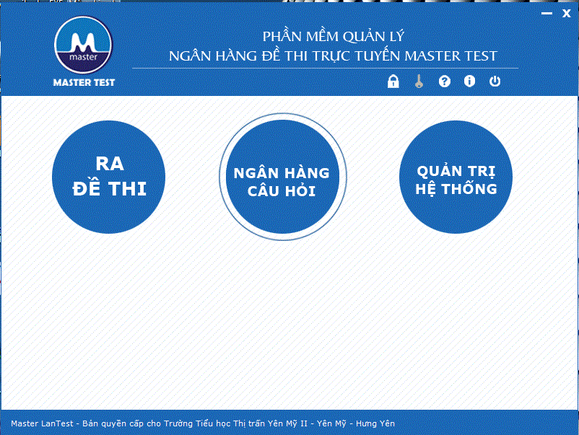
Tất cả các nhóm chức năng có nhiều chức năng giúp cho mỗi giáo viên có thể quản lý các môn học, các chuyên đề với tưng môn học; tạo và quản lý ngân hàng câu hỏi một cách dễ dàng từ đó tạo các đề kiểm tra theo mục đích cũng như mong muốn của giáo viên. Giáo viên sẽ chủ động để xây dựng các bộ câu hỏi theo từng chuyên đề để có thể sử dụng xây dựng đề khảo sát theo từng tháng, từng kỳ hoặc theo từng chuyên đề học tập để ôn luyện kiến thức cho học sinh. Tuy nhiên đối với bậc tiểu học chúng ta chủ yếu sử dụng để xây dựng các đề kiểm tra cuối kì, cuối năm học.
1.2 Cơ sở thực tiễn
Qua thực tế theo dõi quá trình ra đề của giáo viên, kết hợp nghiên cứu thẩm định đề kiểm tra do giáo viên xây dựng tôi nhận thấy một vài vấn đề nổi cộm sau:
- Một số ít giáo viên không nắm chắc mục tiêu hướng đến của ngành, không ý thức được trách nhiệm và tầm quan trọng của việc kiểm tra đánh giá học sinh đối với quá trình giáo dục, giảng dạy.
- Mặc dù cán bộ quản lí, giáo viên rất cẩn thận, dành nhiều thời gian cho việc ra đề kiểm tra định kì nhưng đề kiểm tra vẫn có những sai sót như vượt chuẩn kiến thức kĩ năng, sai kiến thức, không đúng trọng tâm, quá dàn trải hoặc quá tập trung vào một nội dung kiểm tra cụ thể, bỏ qua các nội dung trọng tâm khác...
Nguyên nhân chính của vấn đề này là:
+ Người ra đề chưa nghiên cứu kĩ các quy định về cấu trúc, tỉ lệ mức độ tư duy, nội dung trọng tâm của từng giai đoạn, chưa xác định được bản thân giáo viên cần biết học sinh đã nắm vững kiến thức kĩ năng nào, kiến thức kĩ năng nào chưa vững...
+ Trong quá trình ra đề, giáo viên đã thụ động tiếp thu quá nhiều sách tham khảo, chủ quan sử dụng đề trong các loại sách đó mà không kiểm tra lại các yêu cầu về chuẩn, mức độ nhận thức, tính chính xác của văn bản được sử dụng.
+ Chưa nắm được quy trình ra đề, không xây dựng bảng ma trận đề một cách chi tiết, cụ thể. Các câu hỏi được thực hiện một cách chủ quan, chọn ngẫu nhiên một nội dung, kiến thức theo cảm tính mà không tính toán theo hệ thống, mức độ tư duy, có thói quen lấy sách giáo khoa làm căn cứ thay vì phải là chuẩn kiến thức kĩ năng.
+ Việc thẩm định đề phần lớn chỉ dừng ở mức độ sửa lỗi chính tả, góp ý những sai sót dễ thấy như đáp án sai, câu hỏi chưa rõ mà bỏ qua các yếu tố khác như cấu trúc, số lượng câu hỏi, tỉ lệ mức độ tư duy, tỉ lệ giữa trắc nghiệm và tự luận, nội dung trọng tâm của môn học trong một giai đoạn, kiến thức kĩ năng trải đều hay tập trung, kĩ năng đặt câu hỏi phù hợp với đặc trưng bộ môn với dạng câu hỏi trắc nghiệm hay tự luận...
Thực hiện nhiệm vụ ứng dụng công nghệ thông tin trong giáo dục trong nhiều năm gần đây các đơn vị trường học được cấp và mua khá nhiều phần mềm phục vụ cho công tác dạy và học như: phần mềm thiết kế bài giảng E-learning, phần mềm thiết kế đề kiểm tra…. Tuy nhiên việc sử dụng các phần mềm này chưa được triệt để và mang lại hiệu quả, thậm chí có những phần mềm mua xong để đấy mà không được sử dụng.
Thực tế cũng cho thấy việc xây dựng được một đề kiểm tra đúng chuẩn và đảm bảo chất lượng đòi hỏi phải có sự đầu tư rất nhiều thời gian và trí lực. Đề kiểm tra phải đảm bảo các yêu cầu về mức độ phù hợp với học sinh theo thông tư 22/2016/TT-BGDĐT, đảm bảo cân đối theo từng mảng kiến thức phù hợp từng giai đoạn học tập, câu từ phải chuẩn chỉ, đáp án phải chính xác, đề kiểm tra không những đánh giá kết quả nắm bắt kiến thức của học sinh đối với từng môn học mà còn phải đánh giá được khả năng vận dụng kiến thức trong các tình huống thực tế, đánh giá được năng lực của học sinh trong từng môn học đó, ….Với một yêu cầu như vậy của một đề kiểm tra kết hợp năng lực ra đề kiểm tra của giáo viên chưa được tốt và nhận thức về ý nghĩa, tầm quan trọng trong việc ra đề kiểm tra của giáo viên chưa đầy đủ thì chất lượng đề kiểm tra hiện nay còn chưa đảm bảo. Mặt khác đối với các nhà quản lý, việc duyệt đề kiểm tra để đảm bảo theo các yêu cầu cũng là một khó khăn. Công việc nhiều, số lượng đề duyệt cuối mỗi kì lớn( Nếu trường có 20 lớp thì cuối mỗi kì số lượng đề cần duyệt khoảng 60-70 đề), các tiêu chí cần đảm bảo của một đề nhiều dẫn đến việc xét duyệt đề không thể đảm bảo được xem xét đầy đủ và toàn diện.
- Các biện pháp tiến hành và thời gian tạo ra giải pháp
  - Các biện pháp tiến hành
*Biện pháp nghiên cứu
- Nghiên cứu đề kiểm tra môn Toán do 10 giáo viên khối 4,5 xây dựng theo cách thức thông thường, phân tích những ưu điểm và hạn chế
- Nghiên cứu nội dung chương trình, kiến thức trọng tâm môn Toán 4,5. Cùng giáo viên khối 4, 5 xây dựng những mảng kiến thức chính trong học kì II. Thiết kế nội dung câu hỏi theo 4 mức độ đối với từng mảng kiến thức
- Nghiên cứu cấu trúc và tính năng của phần mềm Masster Lantest để thiết kế nội dung, cập nhật dữ liệu
*Biện pháp thực hành, thực nghiệm
- Thực hành xây dựng ma trận và đề trên phần mềm đã được cập nhật đầy đủ dữ liệu
- Thực hành phân tích, so sánh đối chiếu
2.2. Thời gian tạo ra giải pháp
Để nghiên cứu, xây dựng, tổ chức thực hành, đánh giá tôi đã thực hiện trong hơn 2 năm học: Năm học 2017 – 2018, 2018 – 2019 và đến nay. Cụ thể thời gian từ tháng 9/2017 đến tháng 2/2020

PHẦN NỘI DUNG
- MỤC TIÊU
- Vây dựng được hệ thống ngân hàng câu hỏi và lưu trữ trong phần mềm để tạo cơ sở dữ liệu dùng chung đảm bảo các yêu cầu sau:
- Đủ các mạch kiến thức Toán lớp 4 và lớp 5 trong học kì II
- Mỗi mạch kiến thức đảm bảo đầy đủ các câu hỏi theo 4 mức độ được quy định theo thông tư 22/2016/TT – BGDĐT
- Đảm bảo đủ các dạng câu hỏi trắc nghiệm và tự luận
- Đảm bảo hệ thống các câu hỏi là trí tuệ của tập thể
- Xây dựng được ma trận đề kiểm tra trên phần mềm
- Tạo và ra được đề kiểm tra trên phần mềm theo đúng form chuẩn
- THỰC TRẠNG VẤN ĐỀ NGHIÊN CỨU
- Thực trạng việc ra đề kiểm tra hiện nay
Hầu hết giáo viên tiểu học đều đồng tình với việc cần xây dựng ma trận đề trước khi ra một đề kiểm tra kết quả học tập của học sinh. Ma trận đề giúp cho giáo viên có được đề kiểm tra phù hợp, sát với nội dung chương trình của khối lớp học, đảm bảo được chuẩn kiến thức, kĩ năng trọng tâm, tối thiểu cần kiểm tra. Cũng chính nhờ ma trận đề mà các bài kiểm tra đảm bảo cấu trúc; câu hỏi đa dạng, phong phú; đảm bảo được tính chính xác, khoa học; trình bày rõ ràng; khắc phục được lỗi kĩ thuật làm đề. Ưu điểm của ma trận đề trong việc kiểm tra là thế. Nhưng trong quá trình thực hiện đến nay vẫn còn rất nhiều lỗi làm cho việc ra đề kiểm tra trở nên nặng nề; không đánh giá hết được năng lực học tập và rèn luyện của học sinh; không đánh giá được năng lực và vai trò của giáo viên trong quá trình giảng dạy.
Dưới đây là một số lỗi phổ biến và trọng tâm thường mắc phải khi ra đề kiểm tra
- Giáo viên chưa thấu đáo, thông suốt vai trò và lợi ích của ma trận đề. Không xây dựng ma trận đề trước khi ra đề kiểm tra làm từ đó kiến thức, kĩ năng trọng tâm, tối thiểu cần kiểm tra chưa đầy đủ.
- Nhiều câu hỏi, bài tập trắc nghiệm khách quan chưa đa dạng; các phương án nhiễu chưa phù hợp (học sinh không cần tư duy có thể chọn lựa theo phán đoán một cách nhanh chóng). Trong khi yêu cầu cần đảm bảo khi ra đề kiểm tra là: Tất cả các phương án nhiễu phải có tính hợp lí. Đó thường là những hiểu lầm những sai sót HS thường mắc. Sử dụng kiến thức, hiểu biết của giáo viên về các lỗi thông thường mà học sinh hay mắc phải để viết phương án nhiễu là cách làm khôn ngoan nhất. Ví dụ: nếu GV biết rằng HS thường bỏ qua một bước hoặc nhầm lẫn trong quá trình tính toán nào đó hãy đưa ra một phương án nhiễu là kết quả của thiếu sót/nhầm lẫn đó
- Sai sót về đáp án. Đây là một lỗi không thể chấp nhận được nhưng lại rất phổ biến. Người ra đề kiểm tra cần nghiên cứu kĩ và cần phải có đáp án thật phù hợp, chuẩn xác. Ví dụ: Trong buổi giao lưu Chữ viết đẹp vòng huyện tổ chức vừa qua, đội tuyển học sinh một trường Tiểu học dự thi 7 em và có 3 em đạt giải. Hỏi học sinh đạt giải so với học sinh không đạt chiếm tỉ lệ bao nhiêu phần trăm?
Đáp án đưa ra như sau:
Học sinh của đội tuyển dự thi chưa đạt giải là :
7 - 3 = 4 (học sinh)
Tỉ lệ HS dự thi đạt giải chiếm là :
3 : 4 x 100 = 75 %
ĐS : 75 %
Mặc dù kết quả bài toán đúng nhưng câu lời giải chưa đạt yêu cầu, trong khi câu lời giải đúng là:
Tỉ lệ HS đạt giải so với HS không đạt giải chiếm là:
Hoặc: Số HS đạt giải so với số HS không đạt giải chiếm tỉ lệ là:
- Xác định mức độ hoàn thành ở các câu hỏi, bài tập chưa phù hợp. Bốn mức độ năng lực học sinh cần đạt được đánh giá qua bài kiểm tra chưa chính xác. Mức độ nhầm lẫn cao.
- Thêm nội dung, dữ kiện quá nhiều vào bài toán làm cho bài toán phức tạp hơn, vượt chuẩn.
- Nội dung kiến thức trong một bài kiểm tra trùng lặp. Ví dụ:
Câu 1: Ghi kết quả các phép tính
a) 87,06 – 13,6 = .......................
b) 146,34 + 521,85 = ..........................
Câu 2: Đặt tính rồi tính
a) 358,45 + 69,159 b) 357,25 - 147,9
2. Thực trạng việc ứng dụng công nghệ thông tin trong việc ra đề kiểm tra ở tiểu học hiện nay.
Hiện nay, mặc dù việc ứng dụng công nghệ thông tin trong giáo dục đang được thực hiện trong khá nhiều khâu. Việc ứng dụng công nghệ thông tin trong vấn đề ra đề khảo sát, đánh giá chất lượng và tuyển sinh đã được thực hiện rất nhiều đối với các cấp học từ THCS đến đại học. Tuy nhiên ở bậc tiểu học, do quan điểm đánh giá theo năng lực thì đề kiểm tra phải phù hợp với năng lực của học sinh từng lớp, do quy định giáo viên chủ nhiệm là người trực tiếp ra đề kiểm tra để đánh giá đúng theo năng lực của học sinh lớp mình chủ nhiệm cho nên việc ứng dụng công nghệ thông tin trong ra đề đang bị hạn chế và có thể nói là hiện nay chưa có đơn vị nào thực hiện được điều này.
Thiết nghĩ, đánh giá việc nắm bắt kiến thức hay năng lực của học sinh dựa vào nội dung câu hỏi. Thực tế, để đánh giá được năng lực học sinh trong một bài kiểm tra chúng ta phải có hệ thống câu hỏi, bài tập để học sinh vận dụng kiến thức nắm được để giải quyết. Những câu hỏi, bài tập đó là những tình huống diễn ra trong cuộc sống hàng ngày của các em. Và hiện nay những câu hỏi, bài tập dạng này còn rất hạn chế về số lượng cũng như chất lượng trong các bài kiểm tra. Chính vì vậy việc huy động trí tuệ của tập thể, xây dựng ngân hàng câu hỏi và sử dụng công nghệ thông tin để lưu trữ và sử dụng là một giải pháp hữu hiệu và cần thiết.
- MÔ TẢ MỘT SỐ GIẢI PHÁP CỦA SÁNG KIẾN
Qua 2 năm nghiên cứu và áp dụng thực tế, sáng kiến “ Sử dụng phần mềm Master Lantest để tạo ngân hàng câu hỏi và ra đề kiểm tra cuối học kì II môn Toán lớp 4 +5” tôi nghĩ đây là một sáng kiến mang tính ứng dụng thành tựu khoa học và công nghệ thông tin trong hoạt động kiểm tra đánh giá học sinh khá hiệu quả. Để đem lại được kết quả tôi đã tiến hành một số giải pháp cụ thể sau:
- Nghiên cứu đề kiểm tra giáo viên xây dựng theo cách truyền thống
Để thực hiện tôi đã theo dõi và nghiên cứu 10 đề kiểm tra Toán 4+ 5 do giáo viên xây dựng. Kết quả:
- Về quá trình xây dựng được đề kiểm tra: Giáo viên mất quá nhiều thời gian để xây dựng được một đề kiểm tra. Trong quá trình làm đề mặc dù giáo viên cũng đã thực hiện theo quy trình xây dựng ma trận đề nhưng đến khâu lựa chọn câu hỏi lại gặp rất nhiều lúng túng. Giáo viên chưa chủ động về mảng, mạch kiến thức cần kiểm tra, sử dụng nhiều tài liệu tham khảo để góp nhặt dẫn đến khi duyệt đề sai lệch so với ma trận đã xây dựng. Và đôi khi có giáo viên còn làm ngược quy trình, từ đề đối chiếu để ra ma trận và nộp về nhà trường cho đúng yêu cầu.
- Về nội dung đề: có nhiều lỗi và hạn chế như tôi đã đưa ra ở phần thực trạng việc ra đề kiểm tra hiện nay.( Mục 1 phần II)
( 10 đề kiểm tra được ghim trong phụ lục đính kèm)
- Nghiên cứu nội dung chương trình môn Toán lớp 4, lớp 5 học kì II. Xây dựng các mạch kiến thức cơ bản cần kiểm tra.
Đây là một việc làm quan trọng khi xây dựng nội dung cần kiểm tra và cũng là cơ sở để xây dựng kết cấu nội dung trong phần mềm . Quan điểm của tôi ở phần này là huy động trí tuệ của toàn bộ giáo viên trực tiếp giảng dạy có sự trao đổi thống nhất để đi đến quyết định cuối cùng về các mạch kiến thức cần kiểm tra đối với mỗi khối lớp cuối học kì II.
  - Đối với Toán lớp 4
Nhóm giáo viên khối 4 đã trao đổi thống nhất các chuyên đề nội dung cần kiểm tra cuối học kì II đối với học sinh lớp 4 gồm:
- Các phép tính với số tự nhiên
- Số và chữ số. Dấu hiệu chia hết
- Phân số
- Đại lượng và đo đại lượng
- Hình học
- Giải toán có lời văn
  - Đối với Toán lớp 5
Nhóm giáo viên khối 5 đã trao đổi thống nhất các chuyên đề nội dung cần kiểm tra cuối học kì II đối với học sinh lớp 5 gồm:
- Số thập phân và các phép tính với số thập phân
- Các phép tính với số đo thời gian
- Đại lượng và đo đại lượng
- Yếu tố hình học
- Toán chuyển động
- Triển khai xây dựng hệ thống câu hỏi để tạo ngân hàng câu hỏi trong phần mềm.
Thiết lập và xây dựng được hệ thống ngân hàng câu hỏi trong phần mềm là mục đích quan trọng nhất trong sáng kiến của tôi lần này. Hệ thống câu hỏi đối với mỗi mạch kiến thức là cốt lõi để xây dựng được một đề kiểm tra. Mỗi mạch kiến thức cần đảm bảo đủ các câu hỏi ở 4 mức độ: nhận biết, thông hiểu, vận dụng và vận dụng cao; đảm bảo có đầy đủ câu hỏi trắc nghiệm và tự luận; nội dung câu hỏi phải đảm bảo chất lượng cao, có đầy đủ đáp án. Điều quan trọng là các câu hỏi không được trùng lặp về nội dung vì khi đưa vào phần mềm và trộn đề thì câu hỏi sẽ được lựa chọn một cách ngẫu nhiên. Một điều đặc biệt là để đưa được vào phần mềm và các câu hỏi được đặt vào đúng mức độ của nó thì phải theo kí hiệu quy định của phần mềm. Để làm được việc này tôi đã tiến hành các bước sau:
- Bước 1: Huy động trí tuệ của tất cả giáo viên giảng dạy của khối trực tiếp thiết kế các câu hỏi. Mỗi giáo viên đều thiết kế câu hỏi ở tất cả các mạch kiến thức. Mỗi mạch kiến thức, mỗi giáo viên xây dựng 3 câu hỏi ở từng mức độ. Như vậy ở mỗi mạch kiến thức, mỗi giáo viên phải xây dựng được 12 câu hỏi và đảm bảo trong đó phải có 50% câu hỏi trắc nghiệm, 50% câu hỏi tự luận.
Ở bước này, tôi đặc biệt trú trọng đến hệ thống câu hỏi vận dụng và vận dụng cao. Đôi khi giáo viên cho rằng câu hỏi vận dụng cao là những câu hỏi có độ khó và phức tạp. Thực ra câu hỏi vận dụng cao là những câu hỏi mà giáo viên đưa những kiến thức học sinh đã được học vào trong các tình huống thực tế cuộc sống để học sinh giải quyết. Chính vì thế những câu hỏi này được lựa chọn kĩ càng để mang lại chất lượng và tính chính xác cao khi đánh giá năng lực học sinh trong đề kiểm tra.
- Bước 2: Hướng dẫn giáo viên làm file câu hỏi theo đúng định dạng để có thể cập nhật được vào phần mềm và các câu hỏi được đặt vào đúng mức độ của nó. Và hệ thống đáp án như thế nào để có thể tạo ra phiếu soi giúp giáo viên có thể chấm bài một cách dễ dàng hoặc sử dụng máy để chấm. Cụ thể đầu mỗi câu hỏi hoặc đáp án đều có kí hiệu riêng, đáp án đúng có kí hiệu riêng.
+ Câu hỏi mức độ 1 kí hiệu: <NB>(Dấu cách)nội dung câu hỏi
+ Câu hỏi mức độ 2 kí hiệu: <TH>( dấu cách)nội dung câu hỏi
+ Câu hỏi mức độ 3 kí hiệu: <VD>(dấu cách)nội dung câu hỏi
+ Câu hỏi mức độ 4 kí hiệu:<VDC>( dấu cách)nội dung câu hỏi
+ Các đáp án kí hiệu: <$>(dấu cách)nội dung đáp án
+ Đối với câu hỏi trắc nghiệm nhiều lựa chọn đáp án đúng được bôi chữ đỏ.
+ Đối với câu hỏi đúng sai: Trước đáp án đúng kí hiệu <Đ>, trước đáp án sai kí hiệu<S>
+ Đối với các câu hỏi dạng ghép đôi:
Khi viết câu dẫn kí hiệu : <NB> hoặc <TH> hoặc <VD> hoặc <VDC> (dấu cách) nội dung câu dẫn
<VT>(dấu cách) nội dung
<VP>(dấu cách>nội dung
<VT>(dấu cách) nội dung
<VP>(dấu cách>nội dung
…………
*Lưu ý : Đối với những câu hỏi có hình ảnh ( tranh, hình học ) thì các hình ảnh thông thường trong file word khi cập nhật vào cơ sở dữ liệu phần mềm sẽ không cho ra hình ảnh khi xuất đề. Các hình ảnh này phải là hình ảnh được chụp lại qua phần mềm “ Snipping tool”. Đây là phần mềm chụp lại màn hình mà chúng ta có thể tải miễn phí để sử dụng.
- Bước 3: Bộ phận chuyên môn bao gồm Phó hiệu trưởng phụ trách chuyên môn, tổ trưởng, khối trưởng tập hợp, lựa chọn và tinh chỉnh hệ thống câu hỏi.
Sau quy trình làm việc 3 bước chặt chẽ, chúng tôi xây dựng được hệ thống câu hỏi hoàn chỉnh theo từng mạch kiến thức đã xác định.
( Hệ thống câu hỏi này được ghim trong phụ lục đính kèm)
- Tạo cấu trúc cơ sở dữ liệu trong phần mềm.
Tùy cách triển khai công việc mà phần tạo cấu trúc cho sơ sở dữ liệu có thể do giáo viên trực tiếp làm, tổ chuyên môn làm hoặc nhà trường làm. Thực tế, vì là bước đầu đang thực hiện nên trong thời gian qua và với sáng kiến áp dụng này, với mục đích tạo cơ sở dữ liệu dùng chung toàn trường tôi là người trực tiếp tạo cấu trúc dữ liệu. Để tạo cấu trúc cơ sở dữ liệu chúng ta làm việc trên nhóm chức năng “ Quản trị hệ thống”. Các bước thực hiện như sau:
4.1 Quản lý môn học với từng khối lớp
Tạo môn học để sau này mỗi giáo viên có thể thiết kế các đề kiểm tra theo từng môn, từng khối lớp. Để tạo được các môn học trong phần mềm thực hiện các thao tác sau:
- Bước 1: Đăng nhập phần mềm
- Bước 2: Vào mục quản trị hệ thống
- Bước 3: Chọn chức năng quản lý môn học
- Bước 4: Chọn khối lớp và bấm “ thêm mới” trên màn hình sẽ xuất hiện ô thoại để điền tên môn muốn thêm, bấm “ Lưu”. Khi đó chúng ta sẽ hoàn tất thao tác tạo được 1 môn. Để tiếp tục tạo môn khác ta lại bấm “ thêm mới”
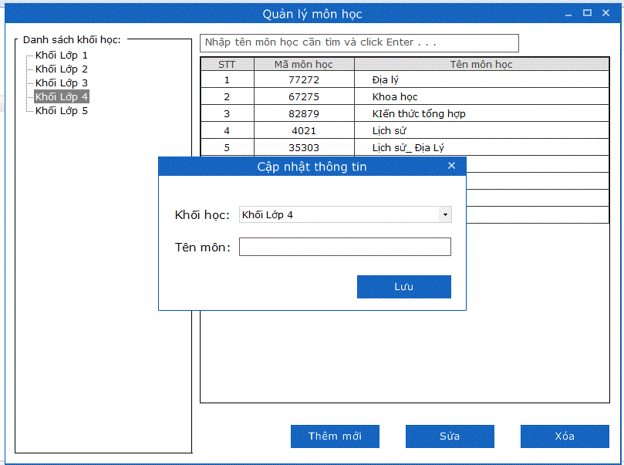
Ở từng khối lớp, giáo viên sẽ thực hiện theo 4 bước nêu trên để thêm tất cả các môn mà giáo viên muốn xây dựng hệ thống câu hỏi để kiểm tra.
4.2. Quản lý chuyên đề
Chức năng quản lý chuyên đề nằm trong nhóm chức năng “ quản trị hệ thống”. Ở đây giáo viên sẽ tạo chuyên đề hay mạch kiến thức kiểm tra đối với từng môn. Các bước thực hiện như sau:
- Bước 1: Đăng nhập phần mềm
- Bước 2: Vào mục quản trị hệ thống
- Bước 3: Vào mục quản lý chuyên đề
- Bước 4: Chọn khối lớp, chọn môn, bấm “ thêm mới” sẽ xuất hiện ô thoại để điền tên chuyên đề hay mạch kiến thức cần kiểm tra. Bấm “ lưu” là ta đã tạo được 1 chuyên đề kiểm tra. Để tạo chuyên đề tiếp theo ta lại bấm “ thêm mới”
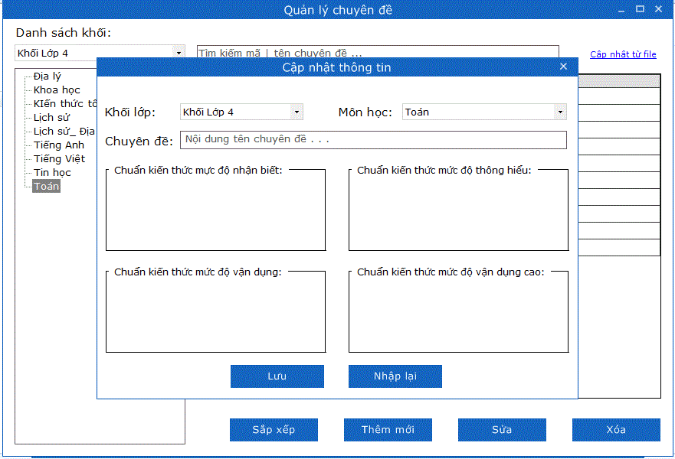
Ở đây lưu ý, khi tạo tên chuyên đề hay mạch kiến thức chúng ta cần kí hiệu rõ tên chuyên đề cho từng giai đoạn học tập để sau này khi chọn chuyên đề kiểm tra trong làm đề sẽ không bị nhầm lẫn kiến thức của các giai đoạn khác nhau. Ví dụ chúng ta có thể ghi “ Giải toán có lời văn_ HKII” hoặc “ Đại lượng và đo đại lượng _ HKII ”, ….. Tên các chuyên đề tạo trong phần mềm đồng nhất với các chuyên đề đã tạo ở mục 2.1 đối với khối 4 và mục 2.2 đối với khối 5
4.3 Tạo ngân hàng câu hỏi
Sau khi tạo được cấu trúc cơ sở dữ liệu, chúng ta tiến hành cập nhật ngân hàng câu hỏi từ file câu hỏi đã được nhóm chuyên môn thực hiện hoặc cập nhật từng câu hỏi trực tiếp trên phần mềm. Để thực hiện chúng ta làm việc với nhóm chức năng “ Ngân hàng câu hỏi”
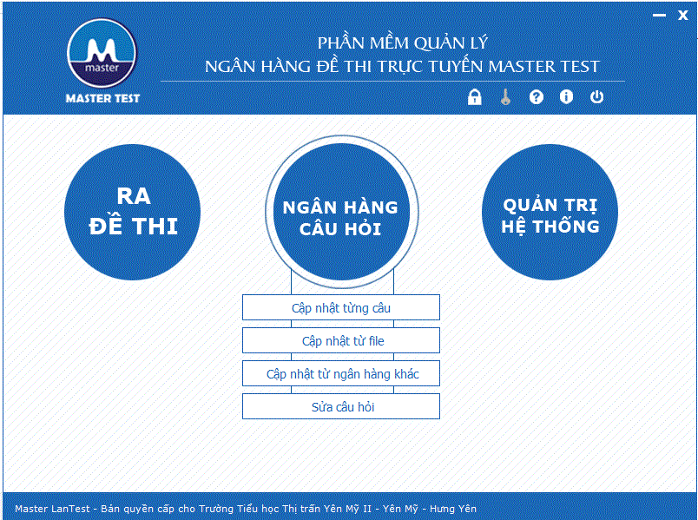
Giúp chúng ta làm việc một cách thuận tiện và nhanh nhất, tôi lựa chọn phương án cập nhật câu hỏi từ file. Đây là file mà chúng ta đã tạo được ở phần trước. Đó là các câu hỏi đã được chọn lọc từ lao động của nhiều người đảm bảo mức độ, độ chuẩn của kiến thức và các yêu cầu để kiểm tra năng lực học sinh. Để thực hiện chúng ta thực hiện các bước sau:
- Bước 1: Vào nhóm chức năng “ ngân hàng câu hỏi”
- Bước 2: Vào chức năng “ cập nhật từ file” để xuất hiện hộp thoại 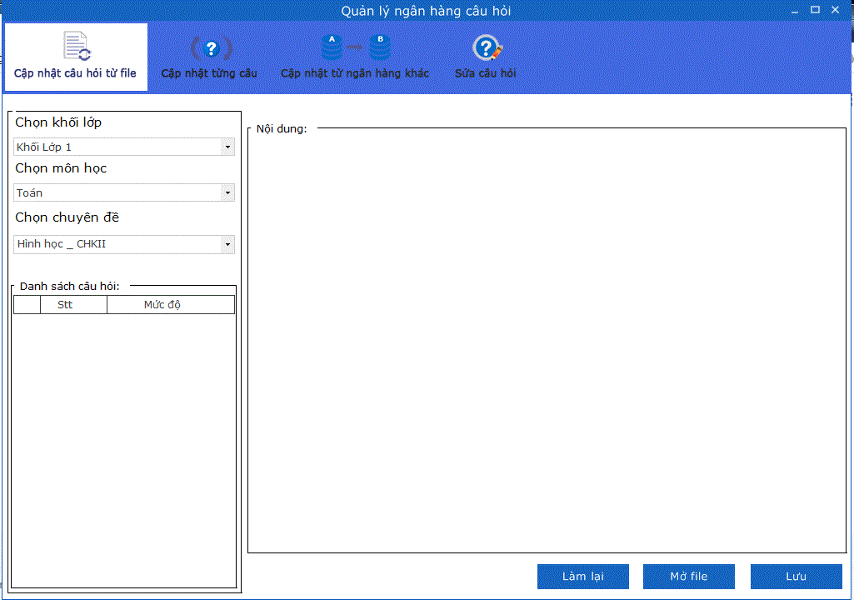
- Bước 3: Trong hộp thoại, chọn lớp, chọn môn, chọn chuyên đề hay mạch kiến thức kiểm tra. Bấm nút “ Mở file” và tìm đến file chuyên đề tương ứng đã làm, chọn và mở.
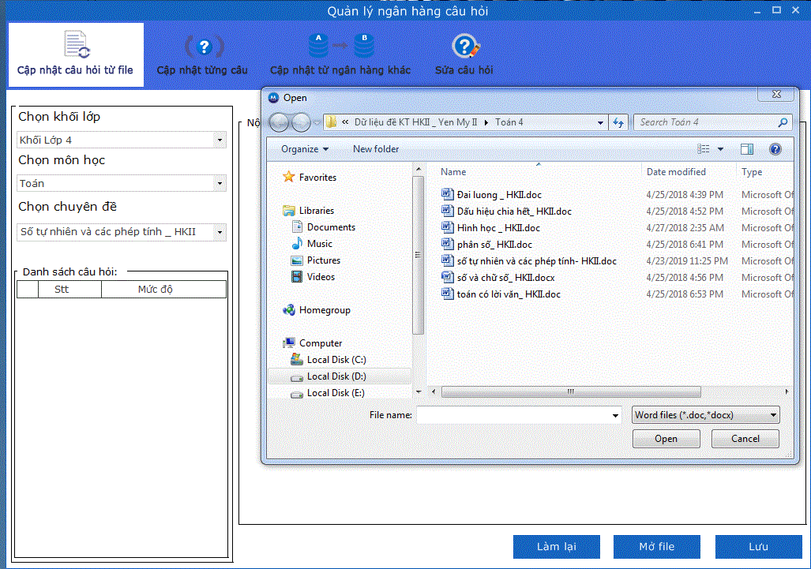
Khi đó dữ liệu trong file sẽ chuyển vào phần mềm và chúng ta chỉ bấm “ Lưu” là toàn bộ câu hỏi của chuyên đề đã được lưu trong hệ thống phần mềm.
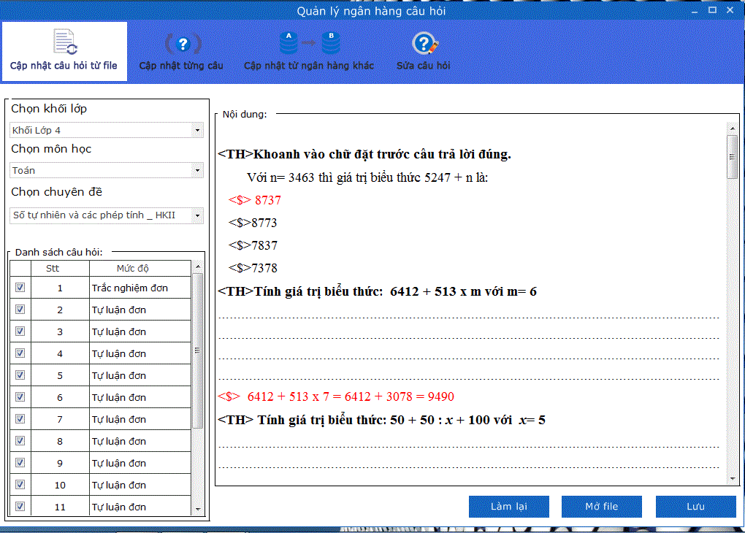
Bước 3 sẽ được thực hiện nhiều lần cho đến khi cập nhật hết tất cả các chuyên đề đối với từng khối lớp. Trong quá trình sử dụng sau này chúng ta có thể bổ sung, chỉnh sửa câu hỏi cho từng chuyên đề. Để sửa từng câu hỏi chúng ta vào chức năng “ Sửa câu hỏi”. Khi muốn bổ sung thêm câu hỏi cho chuyên đề kiến thức, có 2 cách để có thể thực hiện. Đó là, chúng ta có thể thêm từng câu hoặc làm thành một file word mới theo đúng định dạng cho chuyên đề đó và lại tiến hành cập nhật file như hướng dẫn ở trên.
- Xây dựng ma trận đề và tạo đề kiểm tra theo form chuẩn trên cơ sở dữ liệu.
Xây dựng được hệ thống ngân hàng câu hỏi theo từng mảng, mạch kiến thức là đã thực hiện được 2/3 công việc. Để xây dựng được ma trận đề và tạo đề chúng ta làm việc trên nhóm chức năng “ Ra đề thi”. Đây là bước cuối cùng chúng ta tạo được các đề thi theo ý muốn.
  - Xây dựng ma trận đề trên phần mềm
- Hầu hết giáo viên tiểu học đều đồng tình với việc cần xây dựng ma trận đề trước khi ra một đề kiểm tra kết quả học tập của học sinh. Ma trận đề giúp cho giáo viên có được đề kiểm tra phù hợp, sát với nội dung chương trình của khối lớp học, đảm bảo được chuẩn kiến thức, kĩ năng trọng tâm, tối thiểu cần kiểm tra. Cũng chính nhờ ma trận đề mà các bài kiểm tra đảm bảo cấu trúc; câu hỏi đa dạng, phong phú; đảm bảo được tính chính xác, khoa học; trình bày rõ ràng; khắc phục được lỗi kĩ thuật làm đề. Căn cứ vào mức độ phát triển năng lực của học sinh ở từng học kỳ và từng khối lớp, giáo viên ra đề có thể xác định tỉ lệ các câu hỏi, bài tập theo 4 mức độ yêu cầu trong các bài kiểm tra trên nguyên tắc đảm bảo sự phù hợp với đối tượng học sinh và tăng dần tỉ lệ các câu hỏi, bài tập ở mức độ yêu cầu vận dụng, vận dụng cao để phù hợp với đối tượng học sinh của mình.
Để xây dựng được ma trận trên phần mềm, chúng ta làm việc với nhóm chức năng “ Ra đề thi” và chọn chức năng “ Làm đề từ CSDL”
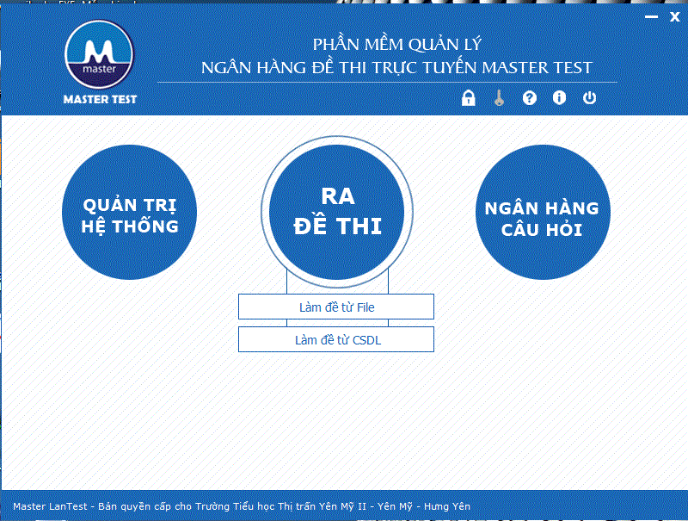 Khi đó giao diện mới mở ra, chọn “thêm ma trận”
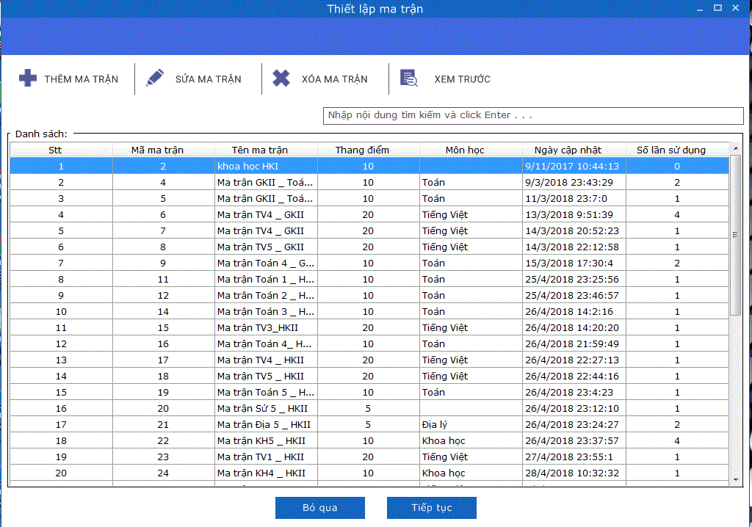
Một hộp thoại hiện ra yêu cầu nhập khối lớp, môn, thang điểm cho đề kiểm tra, tên ma trận. Giả sử tôi chọn: khối 4, môn Toán, thang điểm 10, tên ma trận là “ Ma trận đề kiểm tra Toán 4 HKII_ 1920”. Sau khi nhập xong bấm “ Tiếp tục”
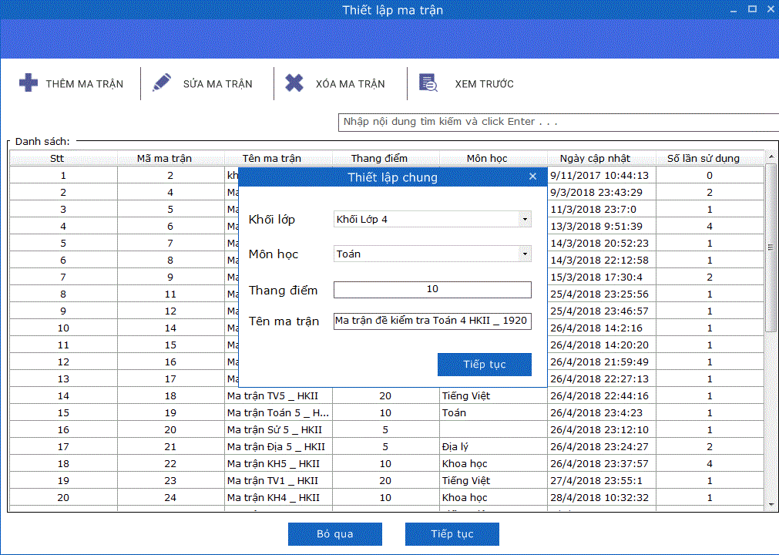
Một trang mới hiện ra yêu cầu lấy chuyên đề cần kiểm tra.
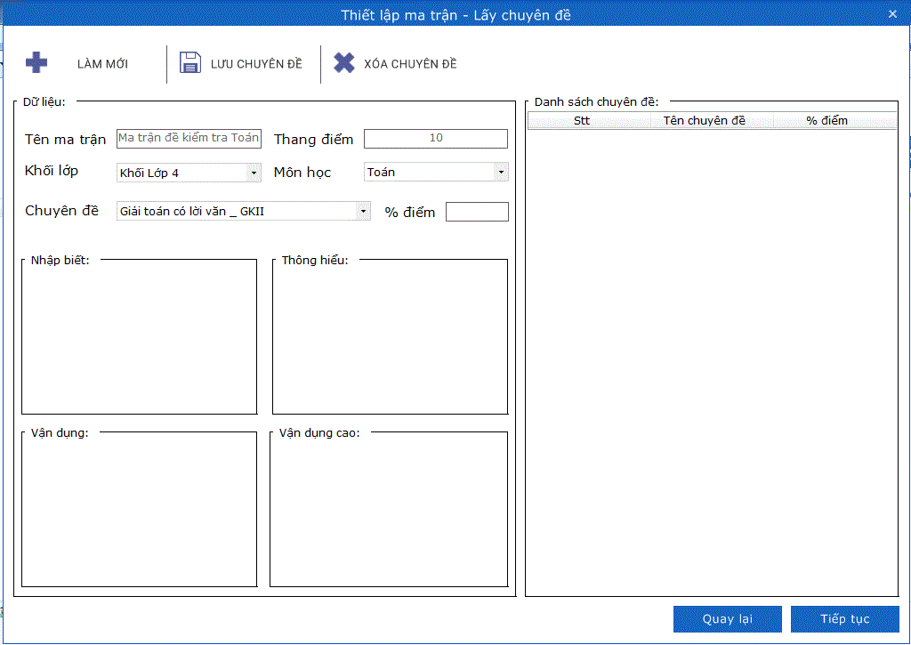
Chúng ta sẽ chọn các chuyên đề cần kiểm tra và tỉ lệ điểm cho từng chuyên đề phụ thuộc vào lượng kiến thức và mức độ quan trọng của kiến thức đó trong giai đoạn học tập. Với mỗi chuyên đề, sau khi chọn và xác định tỉ lệ % điểm bấm “ Lưu chuyên đề” thì chuyên đề đó được lưu sang ô bên phải màn hình. Ví dụ hình dưới, tôi chọn: Chuyên đề các phép tính với số tự nhiên 20%, Phân số 30%, Đại lượng 10%, Hình học 20%, Giải toán 20%. Sau khi chọn xong trên màn hình sẽ hiển thị như sau:
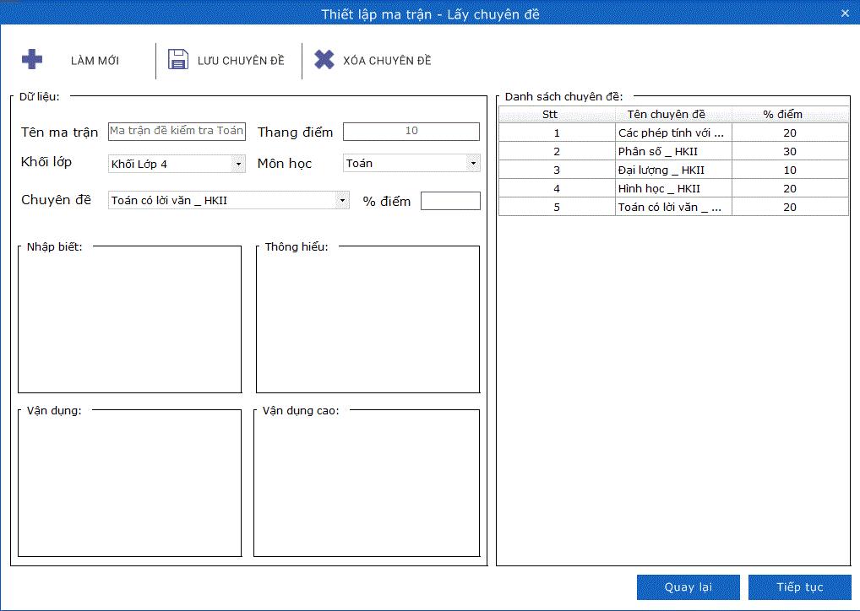
Để thực hiện các bước tiếp theo bấm “ Tiếp tuc” ở góc phải bên dưới màn hình sẽ hiển thị bảng chi tiết điểm cho từng chuyên đề.
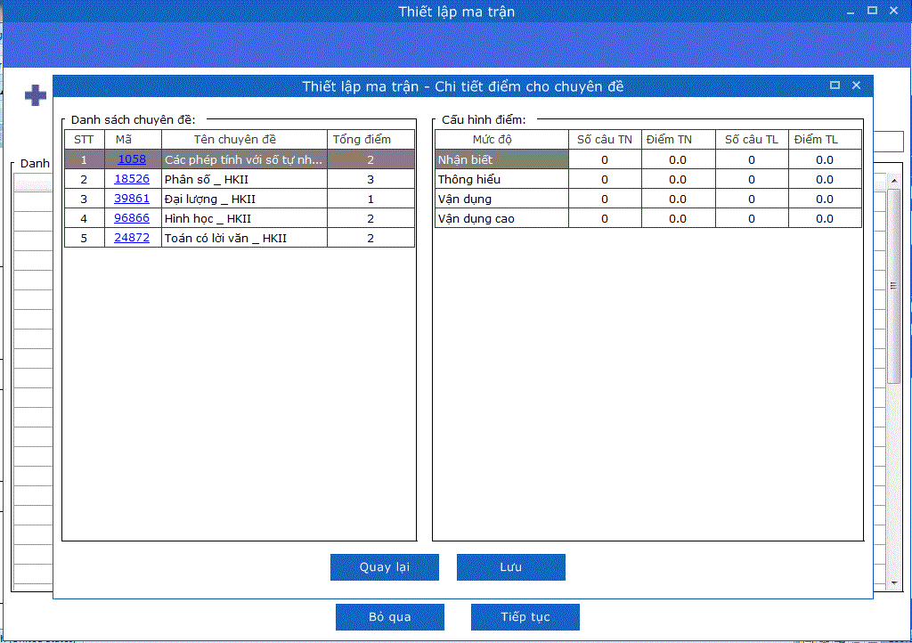
Trong bảng chi tiết này, dựa vào số điểm xác định cho mỗi chuyên đề , giáo viên xác định số câu, loại câu, mức độ cho mỗi loại câu. Để biết mỗi chuyên đề có đủ loại câu theo ý muốn của mình, giáo viên nháy đúp chuột vào ô số màu xanh trong bảng danh sách chuyên đề. Sau khi nhập đầy đủ cấu hình điểm cho từng chuyên đề bấm “ Lưu” sẽ xuất hiện bảng thông báo “ Tạo ma trận thành công” . Bấm “ Đồng ý” là chúng ta đã tạo được ma trận thành công.
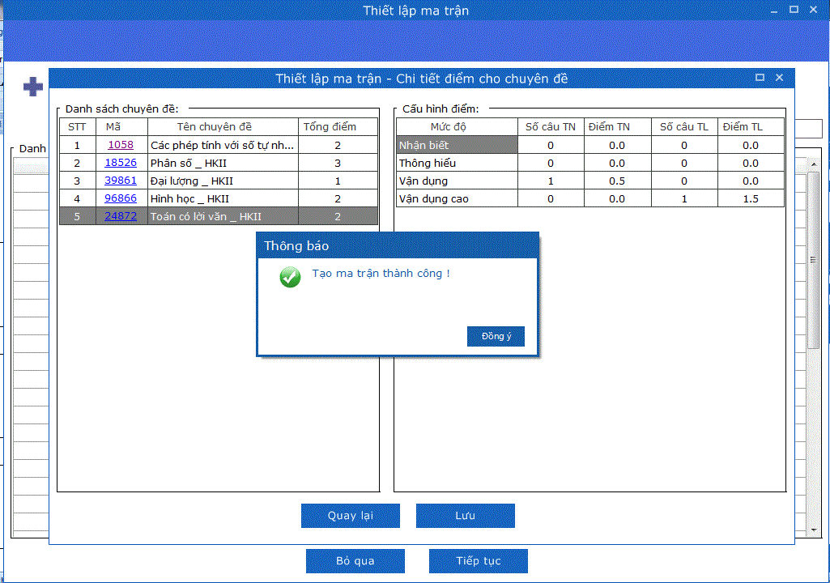
  - Xây dựng đề kiểm tra trên phần mềm.
Xây dựng được ngân hàng câu hỏi, thiết lập được ma trận đề kiểm tra theo ý muốn thì việc tạo đề kiểm tra đã trở nên rất dễ dàng. Tôi trình bày các bước tiến hành như sau:
- Bước 1: Đăng nhập phần mềm và chọn nhóm chức năng “ Ra đề thi”
- Bước 2: Bấm chọn “ Làm đề từ CSDL” sẽ hiển thị màn hình như sau:
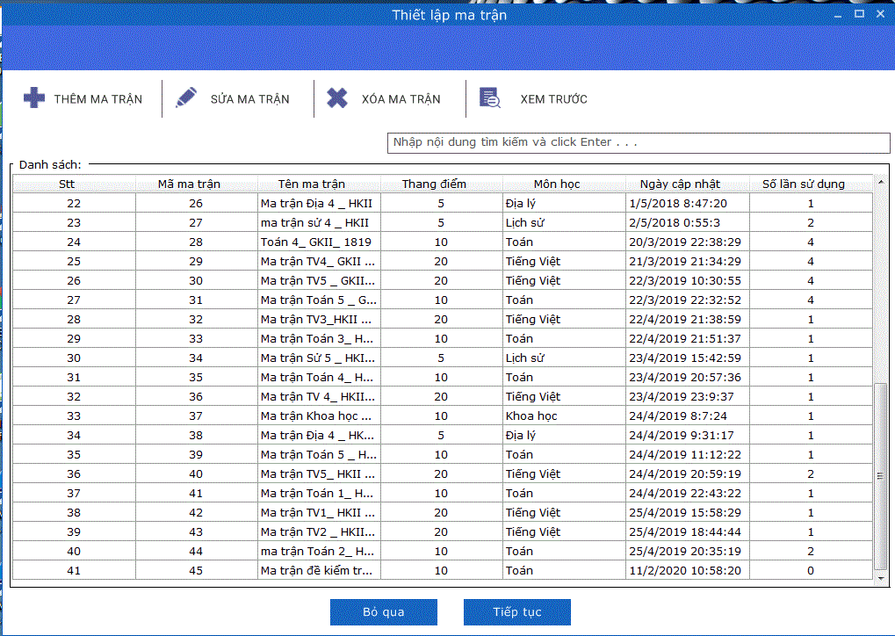
- Bước 3: Chọn ma trận đề kiểm tra và bấm “ Tiếp tục” màn hình hiển thị như dưới đây. Tích vào “ Lấy câu hỏi ngẫu nhiên” và “ Tạo nhóm”
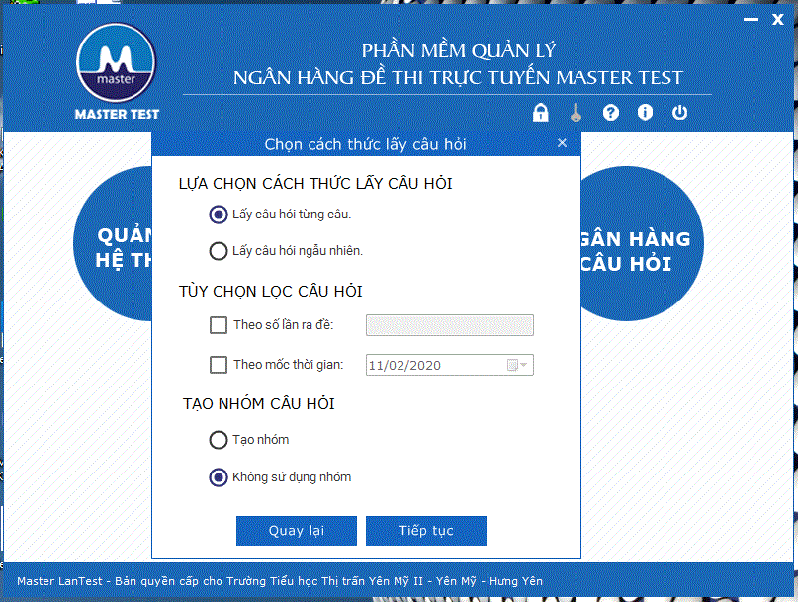
Tiếp theo đó màn hình sẽ xuất hiện bảng tạo nhóm câu hỏi như sau:
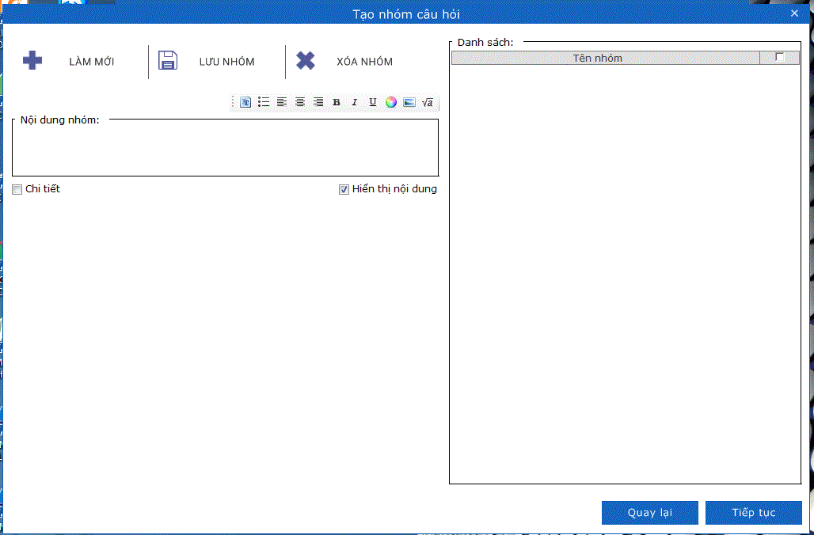
- Bước 4: Tạo nhóm trong đề kiểm tra
Ở ô “nội dung nhóm”, giáo viên sẽ tạo cấu trúc đề gồm phần trắc nghiệm và phần tự luận như sau:
+ Tạo nội dung phần trắc nghiệm: Nhập: I. PHẦN TRẮC NGHIỆM” vào ô “ Nội dung nhóm” , bấm vào ô chữ “ Chi tiết” phía dưới ô “ nội dung nhóm” thì màn hình sẽ xuất hiện để giáo viên nhập chi tiết các câu hỏi cho phần trắc nghiệm
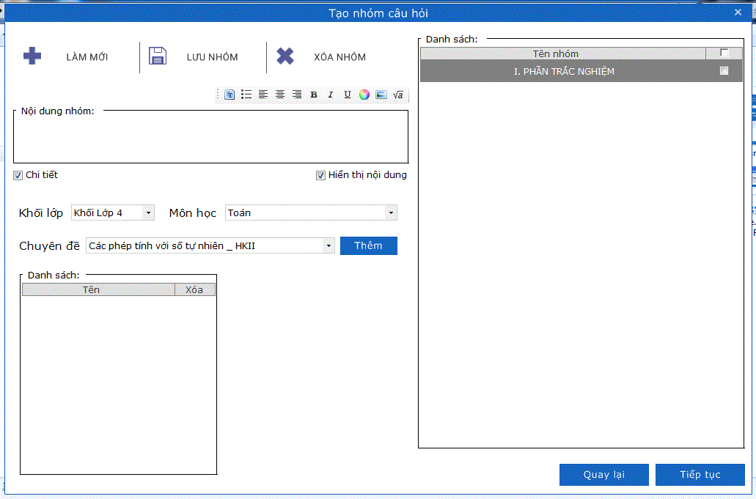
Ở bảng này, chọn từng chuyên đề và bấm “ Thêm” thì chuyên đề sẽ xuất hiện trong bảng “ danh sách”.
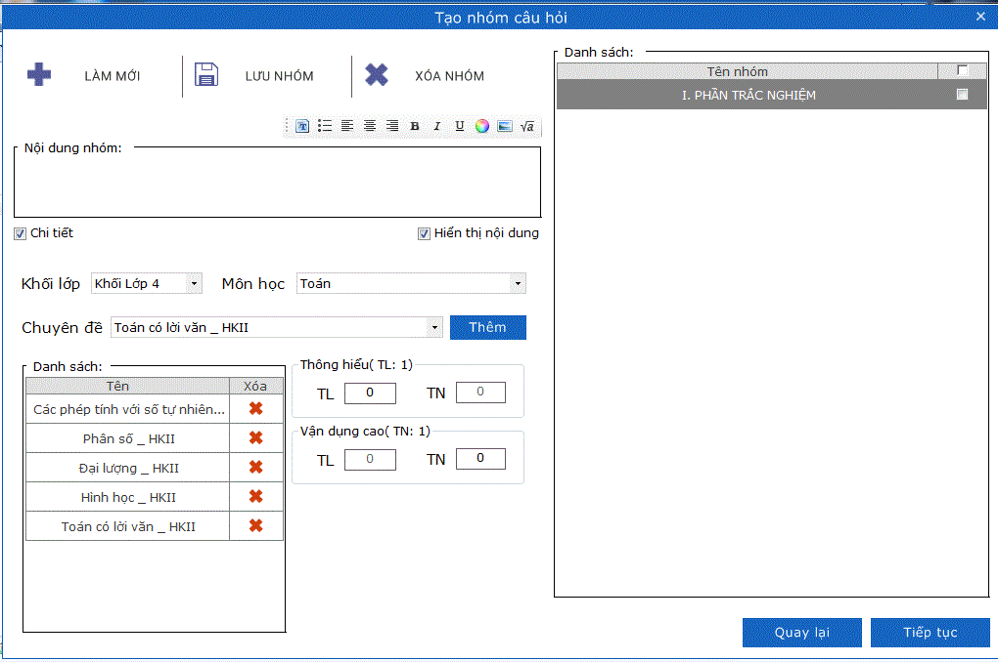
Để tiếp tục, kích chuột vào từng chuyên đề trong bảng danh sách để chọn số câu thuộc nội dung phần trắc nghiệm. Ví dụ khi kích chuột vào chuyên đề “Phân số” thì theo ma trận đã xây dựng, ở nội dung này có 2 câu trắc nghiệm mức độ nhận biết và 2 câu trắc nghiệm mức độ thông hiểu ta sẽ điền vào ô tương ứng cho đúng.
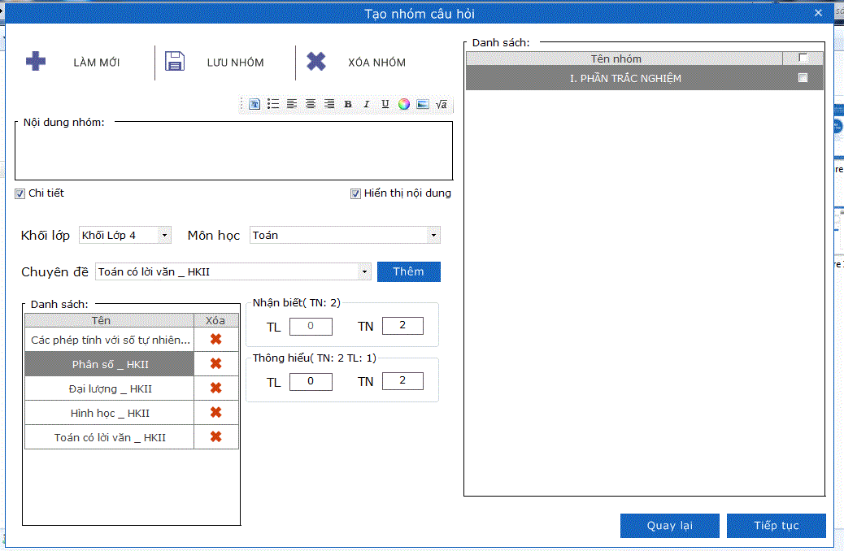
Sau khi nhập hoàn thiện chi tiết cho nội dung phần trắc nghiệm bấm “Lưu nhóm” như vậy ta đã tạo xong nội dung phần trắc nghiệm.
+ Tạo nội dung phần tự luận: đưa con trỏ vào ô “ Nội dung nhóm” , nhập “ II. PHẦN TỰ LUẬN” và thực hiện tương tự như tạo nội dung trắc nghiệm.
- Bước 5: Lấy câu hỏi cho đề thi
+ Bấm “ Tiếp tục” xuất hiện cửa sổ mới. Lại bấm “ Tiếp tục” sẽ xuất hiện giao diện “ Lấy câu hỏi cho đề thi”.
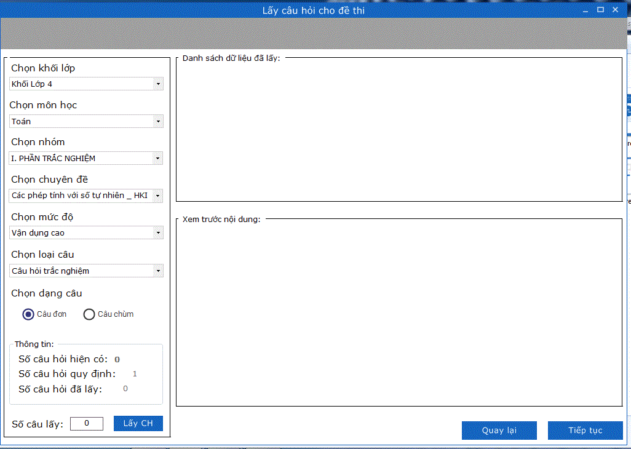
+ Sau khi lấy câu hỏi theo từng phần, từng chuyên đề, từng mức độ hoàn tất sẽ được nội dung như hình dưới đây:
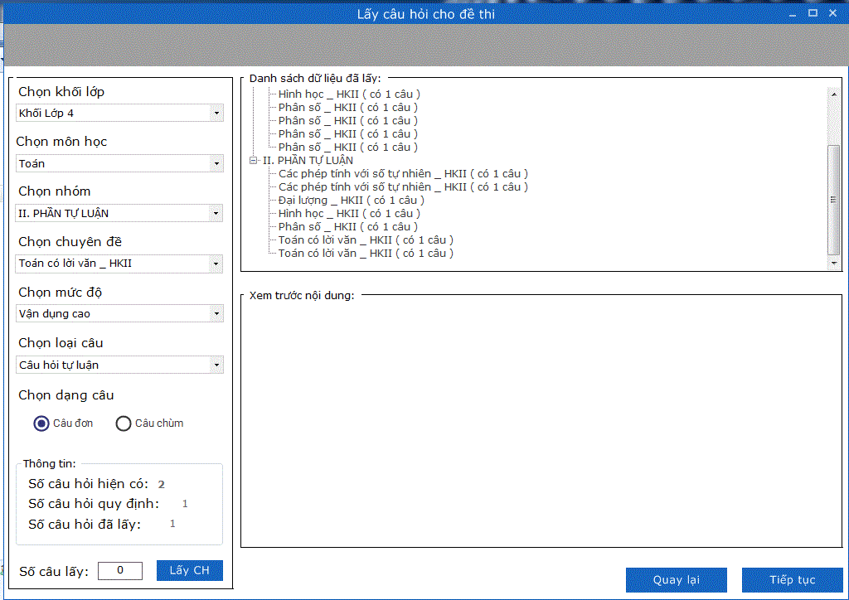
- Bước 6: Đóng gói đề thi
+ Bấm “ Tiếp tục” sẽ xuất hiện giao diện “ Đóng gói đề thi”. Điền các ô theo ý muốn của người ra đề.
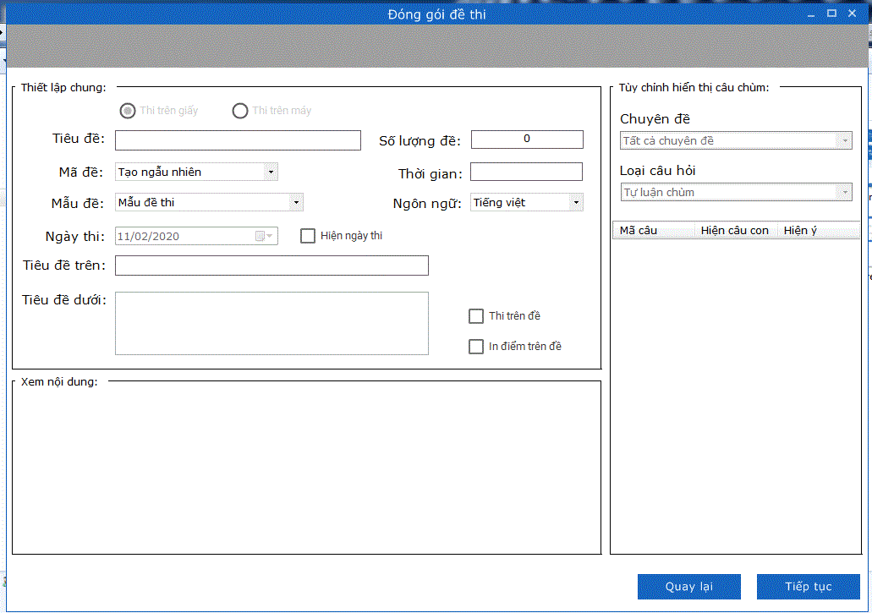
+ Bấm “ Tiếp tục” sẽ xuất hiện giao diện sau:
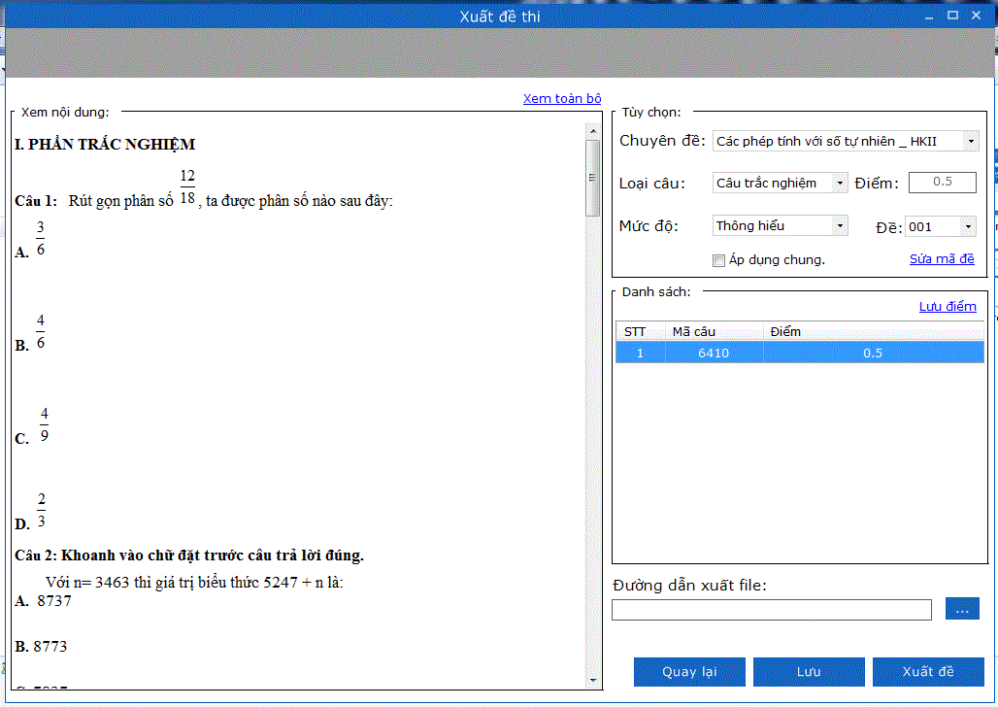
+ Chọn đường dẫn xuất file (tức là chọn nơi lưu đề). Bấm “Xuất đề”.
Với quá trình hướng dẫn trên, việc tạo đề kiểm tra đã hoàn tất. Số lượng đề cần lấy phụ thuộc vào ý muốn của người ra đề. Thứ tự câu hỏi cũng như đáp án của từng câu sẽ được đảo trộn không đề nào giống đề nào. Đây là một ưu điểm rất thuận lợi trong quá trình tổ chức kiểm tra.
- Chỉ đạo sử dụng phần mềm trong việc ra đề kiểm tra định kì trong nhà trường.
Việc sử dụng ngân hàng câu hỏi để xây dựng đề kiểm tra vô cùng linh hoạt đảm bảo theo hướng dẫn tại thông tư 22/ 2016/TT – BGD&ĐT. Cụ thể:
Nhà trường có thể tạo mỗi giáo viên một tài khoản và đồng bộ cơ sở dữ liệu cho toàn bộ tài khoản của giáo viên. Với cách này có ưu điểm là không làm mất hoặc thay đổi dữ liệu chung của nhà trường nếu có sơ suất của giáo viên. Tuy nhiên khi mỗi giáo viên có ý kiến hay muốn bổ sung cho cơ sở dữ liệu thì chỉ được một tài khoản của giáo viên điều chỉnh.
Mặt khác nhà trường có thể tạo một tài khoản dùng chung toàn trường và cung cấp cho giáo viên tên và mật khẩu đặng nhập. Với cách này ưu điểm và hạn chế ngược với cách trên. Thực tế số lượng giáo viên có máy tính không phải đạt 100% cho nên nhà trường sử dụng cách thứ hai và sử dụng phần mềm trên 5 máy tính tại trường để giáo viên có thể sử dụng để tạo đề. Những giáo viên nào có máy cũng có thể cài phần mềm và sử dụng tài khoản dùng chung.
Để đảm bảo tính chuẩn xác trong việc xác định nội dung, tỷ lệ các mảng kiến thức kiểm tra khi thực hiện ra đề kiểm tra, nhà trưởng chỉ đạo các khối chuyên môn họp trao đổi thống nhất các mảng kiến thức trong ma trận đề, tỉ lệ điểm cho từng mảng kiến thức trước khi giáo viên xây dựng ma trận đề cụ thể và làm đề từ phần mềm. Hoặc cụ thể hơn tổ chuyên môn họp, bàn bạc thống nhất các mảng kiến thức cần kiểm tra, tỷ lệ từng mảng kiến thức trong đề, tỷ lệ đối với từng mức độ kiển thức, tỷ lệ điểm trắc nghiệm và tự luận sau đó giáo viên chủ động xây dựng ma trận cụ thể theo các tỷ lệ đó cho phù hợp với thực tế lớp và tạo đề trong phần mềm. Hoặc tổ chuyên môn có thể họp xây dựng ma trận cụ thể chi tiết đến từng câu và giáo viên về nhập ma trận trong phần mềm và tạo đề,
Khuyến khích giáo viên mỗi lần xuất ít nhất 5 – 10 đề để đảm bảo học sinh ngồi gần nhau có bài kiểm tra không giống nhau.
- THUYẾT MINH CHO TÍNH MỚI, TÍNH SÁNG TẠO CỦA SÁNG KIẾN
Sáng kiến “ Sử dụng phần mềm Master Lantest để xây dựng ngân hàng câu hỏi và ra đề kiểm tra học kì II môn Toán lớp 4, 5” là một sáng kiến mang tính ứng dụng thể hiện được tính mới và sáng tạo:
Thứ nhất, sáng kiến đã ứng dụng thành tựu khoa học công nghệ vào việc kiểm tra, đánh giá trong nhà trường.
Thứ hai, hiện tại ở cấp tiểu học tại địa phương chưa có đơn vị nào nghiên cứu và sử dụng phần mềm này mặc dù mỗi nhà trường đều đã mua phần mềm theo chỉ đạo ứng dụng CNTT trong giáo dục.
Thứ ba, việc tạo cơ sở dữ liệu dùng chung có huy động trí tuệ của tập thể đảm bảo tính chuẩn xác, tính toàn diện của kiến thức, tính phong phú, tính đa dạng, sáng tạo trong hệ thống các câu hỏi khi thiết kế bài kiểm tra định kì đối với học sinh. Đặc biệt là xây dựng được hệ thống câu hỏi vận dụng mức 3, mức 4 có chất lượng – là những câu hỏi mà giáo viên luôn gặp phải khó khăn khi thiết kế.
Thứ tư, việc sử dụng phần mềm giảm áp lực cho giáo viên khi thực hiện theo quy trình ra đề kiểm tra mới phải xây dựng ma trận đề và thiết kế đề với các câu hỏi ở 4 mức độ kiến thức. Với ngân hàng câu hỏi có sẵn, giáo viên thiết kế ra rất nhiều đề kiểm tra trong thời gian ít phút thay vì trước đây để thiết kế được một đề kiểm tra chất lượng giáo viên có thể mất cả một ngày.
Thứ năm, với phần mềm ra đề kiểm tra, giáo viên có thể tạo ra được nhiều đề kiểm tra trong ít phút vì thế khi tổ chức kiểm tra giáo viên có thể tạo cho mỗi học sinh một đề kiểm tra khác nhau, như vậy đảm bảo tính chính xác và khách quan khi đánh giá học sinh.
Thứ sáu, khi tạo đề từ phần mềm, các câu hỏi được lấy ngẫu nhiên sẽ hạn chế được những câu hỏi mang tính chủ quan của giáo viên, tránh việc thiếu chính xác và thiếu khách quan trong đánh giá kết quả học tập, rèn luyện của học sinh.
- KHẢ NĂNG ỨNG DỤNG TRIỂN KHAI CỦA SÁNG KIẾN
Những giải pháp tôi trình bày ở trên đều xuất phát từ quá trình nghiên cứu, triển khai, ứng dụng trong thực tế công tác trong năm học 2017 – 2018 và năm học 2018 – 2019. Chính vì thế tôi có thể khẳng định sáng kiến hoàn toàn có thể áp dụng hiệu quả trong thực tế. Và với tính mới, tính sáng tạo kể trên thì sáng kiến có thể áp dụng ở bất cứ một đơn vị trường học nào.
- LỢI ÍCH KINH TẾ - XÃ HỘI KHI ÁP DỤNG GIẢI PHÁP CỦA SÁNG KIẾN
Với tính mới và tính sáng tạo đã nêu ở trên có thể nói việc áp dụng các giải pháp sẽ mang lại nhiều lợi ích.
Thứ nhất, Việc sử dụng phần mềm trong ra đề kiểm tra, đánh giá học sinh góp phần thúc đẩy giáo viên ứng dụng CNTT trong hoạt động nghề nghiệp của bản thân, đáp ứng một trong những yêu cầu của đổi mới.
Thứ hai, ứng dụng phần mềm để ra đề kiểm tra vừa tiết kiệm thời gian cho giáo viên trong khâu ra đề, vừa giải phóng áp lực công việc cho CBQL trong khâu duyệt đề.
Thứ ba, các câu hỏi trong đề kiểm tra đảm bảo tính chính xác, chuẩn mực. Hạn chế được những đề kiểm tra mang tính chủ quan của giáo viên, khắc phục phần nào tính thiếu khách quan trong đánh giá học sinh.

- KẾT QUẢ
- Kết quả
Qua hai năm học nghiên cứu, áp dụng phần mềm để thiết kế xây dựng đề kiểm tra có thể khẳng định sáng kiến đã mang lại hiệu quả đáng kể. Đề kiểm tra theo phương pháp mới khắc phục được nhiều hạn chế của đề kiểm tra theo cách thủ công
- Đề kiểm tra đảm bảo tính khoa học, đẹp mắt và đồng bộ do được triết xuất từ phần mềm. Khắc phục được các đề kiểm tra do giáo viên xây dựng thủ công trước đây, căn chỉnh chưa chuẩn mực, thò ra thụt vào chưa đúng chuẩn, kết cấu thiếu đồng bộ, font chữ chưa chuẩn, …..
- Chất lượng các đề kiểm tra đảm bảo theo yêu cầu thông tư 22/2016/TT – BGD&ĐT. Các câu hỏi chuẩn về mức độ, câu hỏi mức 4 mang tính chuẩn mực hơn, đúng bản chất hơn. Đề khắc phục được vấn đề xác định nội dung kiểm tra chưa đúng trọng tâm hoặc tỷ lệ các nội dung kiểm tra chưa phù hợp với giai đoạn học tập của học
- Thời gian để tạo đề kiểm tra giảm rất nhiều so với cách ra đề thủ công trước đây. Với giải pháp phần mềm để tạo nhiều đề chỉ mất ít phút với vài lần kích chuột có thể tạo ra được nhiều đề khác nhau nhưng vẫn đồng nhất theo ma trận giáo viênđã xác định đảm bảo mức độ kiến thức phù hợp với trình độ học sinh của lớp. Trong khi trước đây để tạo được một đề kiểm tra giáo viên mất có khi cả ngày
( Bộ đề kiểm tra đối chứng được ghim kèm ở phần phụ lục)
- Bài học kinh nghiệm
- Thực tế luôn đòi hỏi chúng ta phải có sự đầu tư và tâm huyết với công việc mình đang làm. Chính vì vậy với tâm huyết của bản thân muốn áp dụng công nghệ vào công tác kiểm tra đánh giá và mong muốn làm cho công việc mình làm trở nên nhẹ nhàng hơn tôi đã nghiên cứu áp dụng trong suốt 2 năm học để khẳng định những gì mình áp dụng là mang lại hiệu quả thiết thực.
- Trong công việc, chúng ta luôn phải có những thay đổi cho phù hợp với tình hình thực tế
- Mỗi công việc cần có sự tập trung đầu tư trí tuệ của nhiều người sẽ mang lại hiệu quả khác biệt
- Khoa học công nghệ không ngừng phát triển, chúng ta cần vận dụng để hỗ trợ cho hoạt động nghề nghiệp của bản thân để mang lại hiệu quả cao nhất.

PHẦN KẾT LUẬN

- KẾT LUẬN CHUNG
Ứng dụng công nghệ thông tin trong giáo dục là một yêu cầu trong thực hiện đổi mới giáo dục hiện nay. Sáng kiến “ Sử dụng phần mềm Master Lantest để tạo ngân hàng câu hỏi và ra đề kiểm tra cuối học kì II môn Toán lớp 4, 5” là một giải pháp ứng dụng công nghệ thông tin trong việc kiểm tra, đánh giá chất lượng học sinh. Trong sáng kiến tôi đã đưa ra rất cụ thể, rõ ràng các giải pháp thực hiện để bất cứ ai đọc cũng có thể làm được. Sáng kiến dựa trên quá trình nghiên cứu và áp dụng thực tế tại trường Tiểu học Yên Mỹ II, được 100% giáo viên ủng nên có tính khả thi rất cao. Và thực tế tôi đã áp dụng sáng kiến này 2 năm học trước bước đầu mang lại hiệu quả.
Sáng kiến mang tính mới và tính sáng tạo rất rõ ràng mà tôi đã chỉ ra ở phần trước. Rõ nét nhất là sáng kiến chưa có đơn vị trường tiểu học nào trên địa bàn áp dụng, sáng kiến đã xây dựng được ngân hàng câu hỏi đầy đủ 4 mức độ có chất lượng để có thể sử dụng chung toàn trường trong việc xây dựng đề kiểm tra định kì cuối học kì II đối với môn Toán lớp 4 và Toán lớp 5. Và sáng kiến đưa ra những hướng dẫn rất kĩ càng giúp mọi giáo viên có thể sử dụng được phần mềm để tạo ra rất nhiều đề kiểm tra chất lượng chỉ sau ít phút.
Một điều tôi muốn nói tới là lợi ích mà sáng kiến mang lại. Việc sử dụng phần mềm trong ra đề kiểm tra, đánh giá học sinh góp phần thúc đẩy giáo viên ứng dụng CNTT trong hoạt động nghề nghiệp của bản thân, đáp ứng một trong những yêu cầu của đổi mới. Đó cũng là giải pháp giúp công việc của mỗi giáo viên nhẹ nhàng hơn, giúp cho việc kiểm tra, đánh giá học sinh chất lượng hơn, khách quan hơn mà vẫn đảm bảo theo hướng dẫn tại thông tư 22/2016/TT- BGD&ĐT.

- ĐIỀU KIỆN ÁP DỤNG SÁNG KIẾN
- Về phía nhà trường: Sáng kiến “ Sử dụng phần mềm Master Lantest để tạo ngân hàng câu hỏi và ra đề kiểm tra cuối học kì II môn Toán lớp 4, 5” có thể áp dụng được trong mọi đơn vị trường học được trang bị máy tính và phần mềm Master Lantest.
- Về phía giáo viên: Có máy tính cá nhân được cài đặt phần mềm là tối ưu nhất. Đồng thời giáo viên cần có hiểu biết về công nghệ thông tin, có tâm huyết và mong muốn cải thiện công việc của mình bởi khi mới bắt đầu áp dụng cái mới bao giờ chúng ta cũng cảm thấy khó khăn.
- HƯỚNG TIẾP TỤC NGHIÊN CỨU CỦA SÁNG KIẾN
Sáng kiến đã được tôi nghiên cứu áp dụng đối với việc ra để kiểm tra học kì II môn Toán lớp 4 và Toán lớp 5 tại trường tiểu học Yên Mỹ II . Hướng tiếp tục của sáng kiến chúng ta có thể áp dụng ở các khối lớp khác, môn học khác trong nhà trường.
Và với kì vọng của bản thân khi viết sáng kiến này có thể triển khai sử dụng ở các trường học trên địa bàn huyện Yên Mỹ
Khai thác phần mềm Master Lantest để có thể tổ chức cho học sinh kiểm tra trên máy tính.
Khai thác phần mềm Master Lantest thiết kế và tổ chức kiểm tra năng lực giáo viên trong hội thi giáo viên dạy giỏi cấp trường.
- ĐỀ XUẤT – KIẾN NGHỊ
- Đối với giáo viên: không ngừng nâng cao năng lực chuyên môn và bồi dưỡng kiến thức và kĩ năng sử dụng công nghệ để có thể sử dụng cho hoạt động nghề nghiệp của bản thân
- Đối với nhà trường: Tạo điều kiện cho giáo viên được học tập bồi dưỡng năng cao năng lực chuyên môn và tay nghề. Đầu tư đầy đủ trang thiết bị, cơ sở vật chất đặc biệt là thiết bị công nghệ. Tìm kiếm và đưa các phần mềm giáo dục ưu việt sử dụng trong nhà trường.
- Đối với các cấp lãnh đạo: Đầu tư trang thiết bị hiện đại, có chất lượng, lựa chọn các phần mềm có tính ứng dụng cao triển khai trong các nhà trường.
Lời cam đoan:
Tôi xin cam đoan: Đây là sáng kiến do chính bản thân tôi viết, không sao chép nội dung của người khác.
TT Yên Mỹ, ngày 5 tháng 2 năm 2020
NGƯỜI VIẾT SÁNG KIẾN

Trương Thị Thu Hằng

MỤC LỤC
Danh mục | Trang
PHẦN 1: LÝ LỊCH | 1
PHẦN 2: NỘI DUNG SÁNG KIẾN | 2
PHẦN MỞ ĐẦU | 2
I. ĐẶT VẤN ĐỀ | 2
1. Thực trạng vấn đề đòi hỏi phải có giải pháp mới để giải quyết | 2
2. Ý nghĩa tác dụng của giải pháp mới | 5
3. Phạm vi nghiên cứu đề tài | 5
II. PHƯƠNG PHÁP TIẾN HÀNH | 5
- Cơ sở lí luận và thực tiễn | 5
- Các biện pháp tiến hành và thời gian tạo ra giải pháp | 10
PHẦN NỘI DUNG | 8
- MỤC TIÊU | 8
- THỰC TRẠNG VẤN ĐỀ NGHIÊN CỨU | 11
1. Thực trạng việc ra đề kiểm tra hiện nay | 11
2. Thực trạng việc ứng dụng CNTT trong việc ra đề kiểm tra ở tiểu học hiện nay | 13
III. MÔ TẢ MỘT SỐ GIẢI PHÁP | 14
1. Nghiên cứu đề kiểm tra giáo viên xây dựng theo cách truyền thống | 14
2. Nghiên cứu nội dung chương trình môn Toán lớp 4,5 học kì II . Xây dựng các mạch kiến thức cơ bản cần kiểm tra | 14
3. Triển khai xây dựng hệ thống câu hỏi để tạo nngaan hàng câu hỏi trong phần mềm | 15
4. Tạo cấu trúc cơ sở dữ liệu trong phần mềm | 17
5.Xây dựng ma trận đề và tạo đề kiểm tra theo form chuẩn trên cơ sở dữ liệu | 22
- Chỉ đạo sử dụng phần mềm trong việc ra đề kiểm tra định kì trong nhà trường
IV.THUYẾT MINH CHO TÍNH MỚI, TÍNH SÁNG TẠO CỦA SÁNG KIẾN | 34
- KHẢ NĂNG ỨNG DỤNG TRIỂN KHAI CÁC GIẢI PHÁP | 35
VI. LỢI ÍCH KINH TẾ - XÃ HỘI KHI ÁP DỤNG CÁC GIẢI PHÁP | 36
VII. KẾT QUẢ THỰC HIỆN CÁC GIẢI PHÁP | 36
- Kết quả | 36
- Bài học kinh nghiệm | 37
PHẦN KẾT THÚC | 38
- KẾT LUẬN CHUNG | 38
- ĐIỀU KIỆN ÁP DỤNG SÁNG KIẾN | 38
- HƯỚNG TIẾP TỤC NGHIÊN CỨU CỦA SÁNG KIẾN | 39
- ĐỀ XUẤT- KIẾN NGHI | 39
PHỤ LỤC 1: HỆ THỐNG DỮ LIỆU NGÂN HÀNG CÂU HỎI
PHỤ LỤC 2: MỘT SỐ ĐỀ KIỂM TRA ĐỐI CHỨNG
PHỤ LỤC 3: MỘT SỐ ĐỀ KIỂM TRA THỰC NGHIỆM

